Temat kompleksowy na ten tydzień to: ,,Tajemnice książek”. Tematy na poszczególne dni tygodnia:
- Moje ulubione książki
- Jak powstaje papier
- Jak powstaje książka
- Lubię czytać – moja biblioteka
W tym tygodniu porozmawiajcie z Rodzicami o tym do czego służy książka, jakie informacje można w nich znaleźć. Przypomnijcie sobie jak wygląda biblioteka, co się w niej znajduje, jak należy się w niej zachować. Jak tylko będzie to możliwe odwiedźcie najbliższą bibliotekę i wypożyczcie sobie jakąś fajną książeczkę. W tym tygodniu dzieci poznają również wygląd litery f F, nauczą się ją rozpoznawać wśród innych liter, nazywać oraz pisać po śladzie i samodzielnie. Nadal dzieci powinny ćwiczyć analizę i syntezę słuchową wyrazów, czytanie sylab oraz prostych tekstów. Proszę, aby codziennie przed snem przeczytać dziecku jedną wybraną bajkę.
Przypomnijcie sobie piosenkę o bajkach:
https://chomikuj.pl/agatha0770/*c5*9bpiewaj*c4*85ce+brzd*c4*85ce+cz*c4*99*c5*9b*c4*87+5/ksi*c4*85*c5*bceczki*2c+bajeczki,3823267866.mp3(audio) piosenka ,,Bajeczki książeczki”

Karty pracy cz. 4 :
-5a , 5b, 6a, 6b, 7a, 7b, 8a, 8b, 9a, 9b,
Filmy:
- https://www.youtube.com/watch?v=5dHmwZRQ0FI – jak powstaje książka
- https://www.youtube.com/watch?v=IizrNpDT520- jak powstaje papier
- https://przedszkolankowo.pl/wp-content/uploads/2017/02/ZASADY-KORZYSTANIA-Z-KSI%C4%84%C5%BBEK-PLANSZE....pdf- zasady korzystania z książek

Dodatkowe karty pracy:

farby

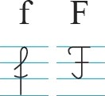
far-by
f-a-r-b-y

farby


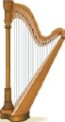
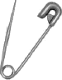

Nazwij obrazki.
Podziel ich nazwy na głoski . Narysuj pod każdym obrazkiem tyle okienek ile głosek jest w jego nazwie.

Przeczytaj sylaby

fa fo fe fu fi fy

af of ef uf if yf

oraz wyrazy

elf foka futro fotel flaga

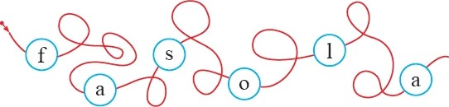
Przeczytaj ukryty wyraz.

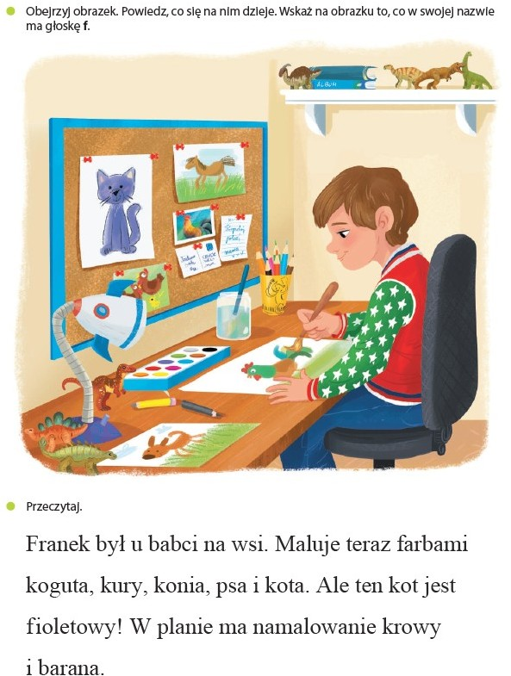

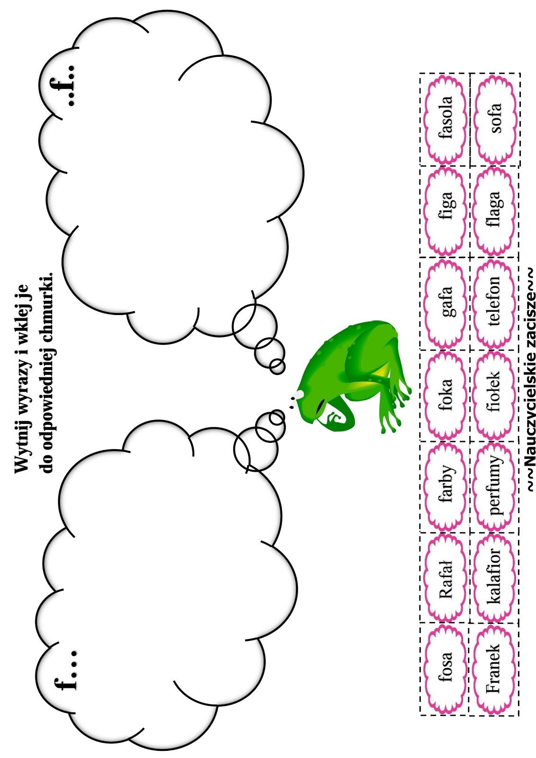
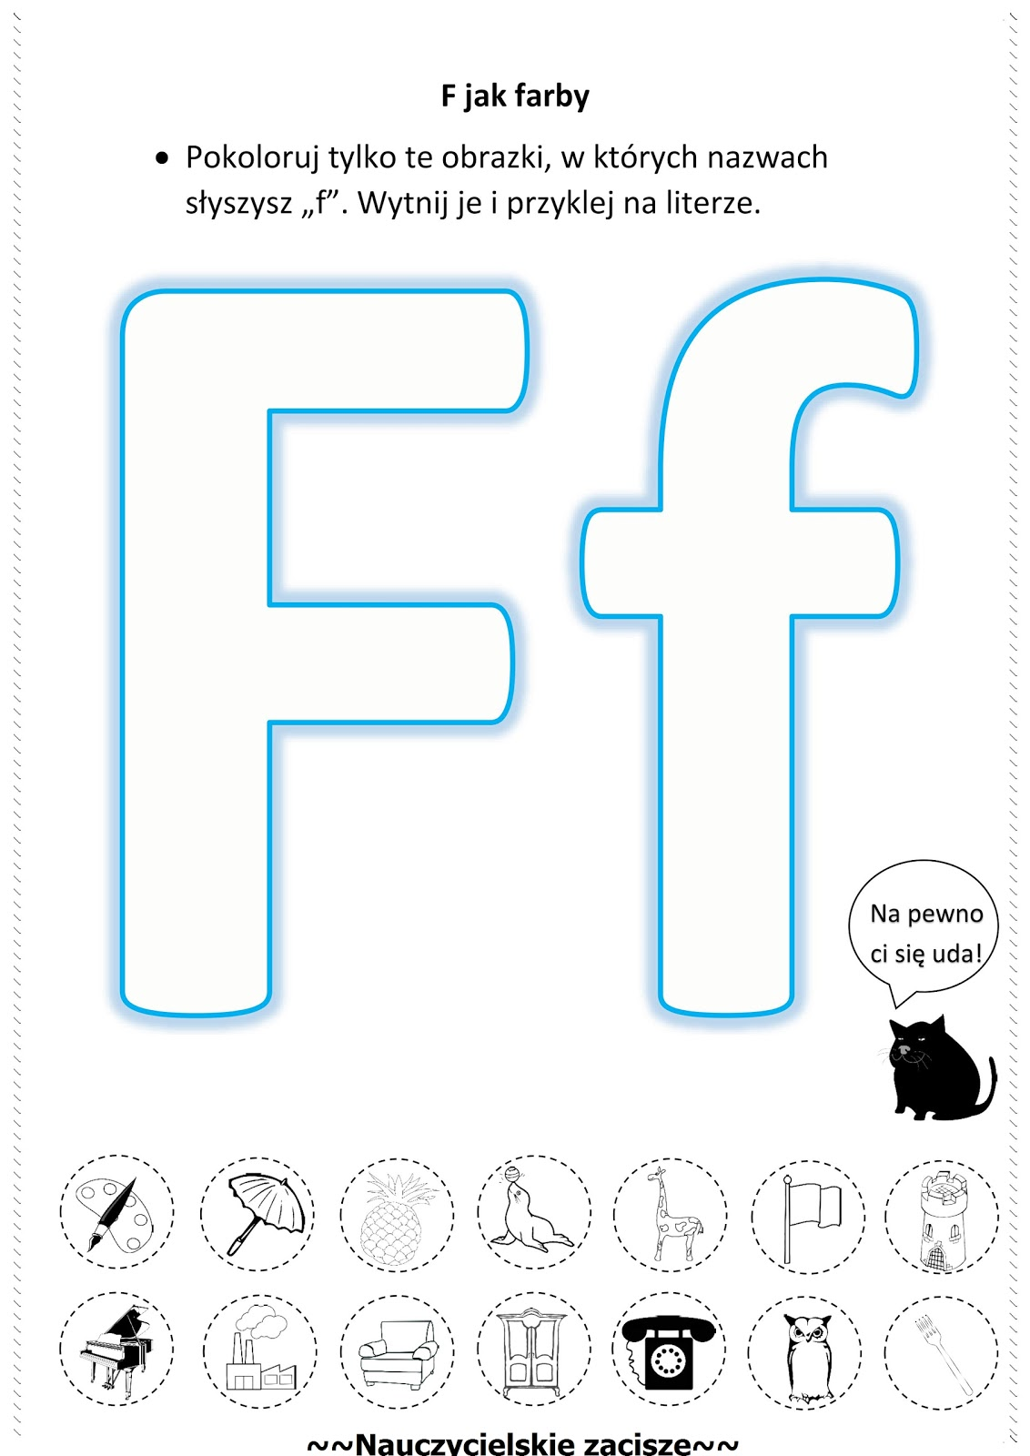
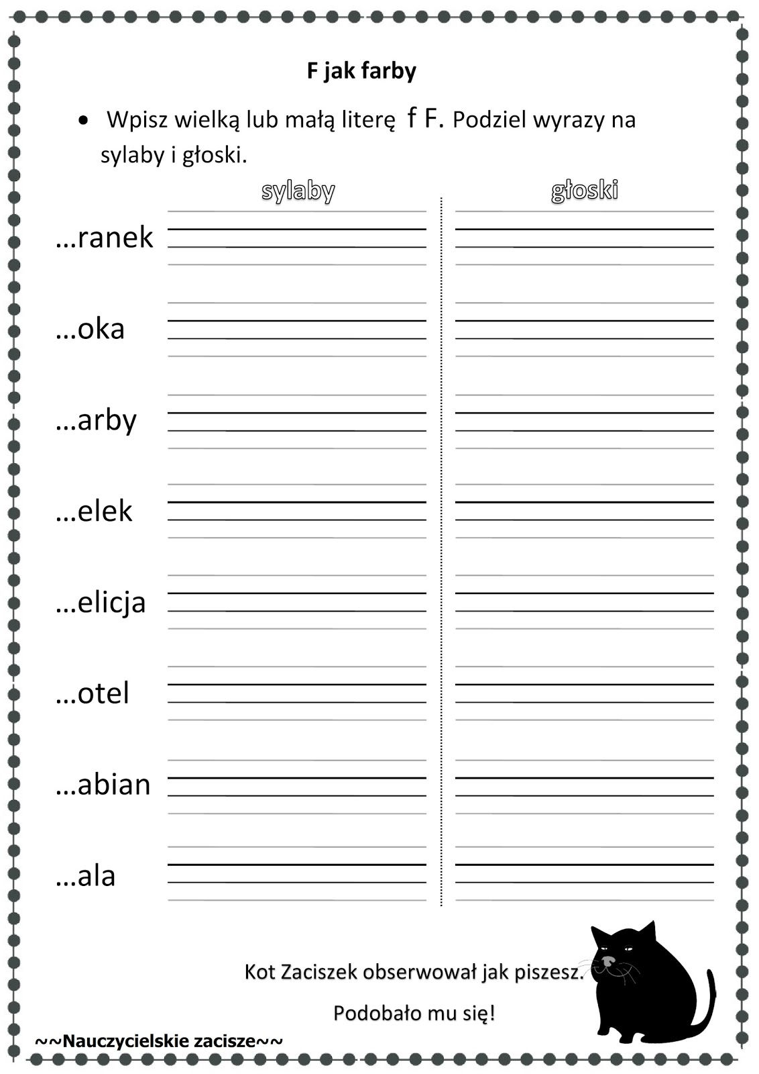
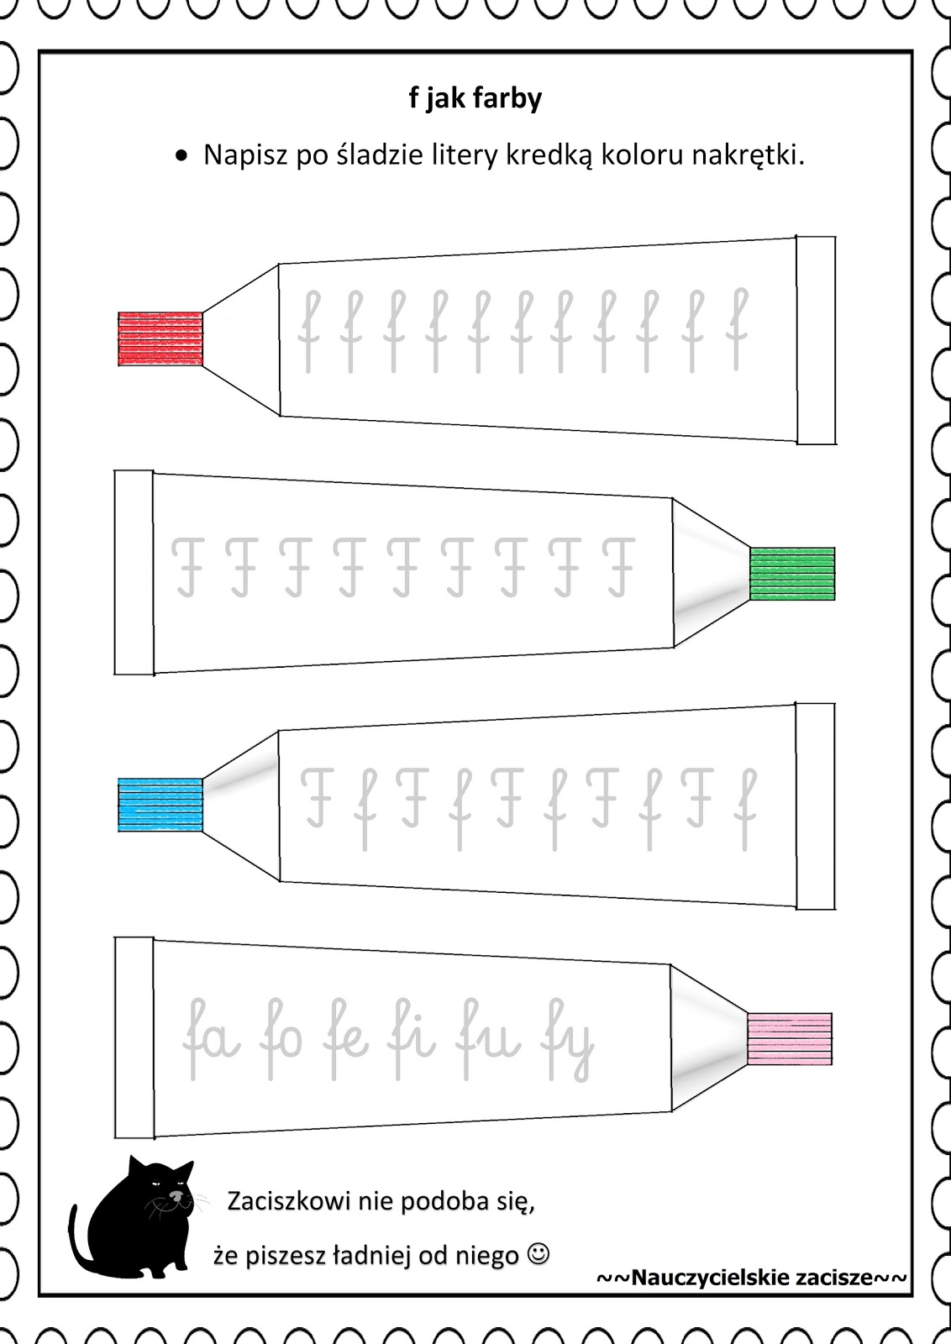

Praca plastyczna ,, Zakładka do książki” – przykładowe prace
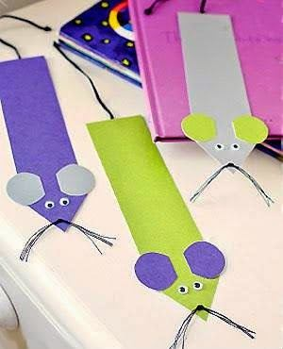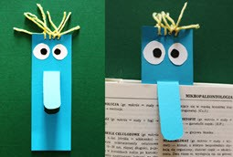
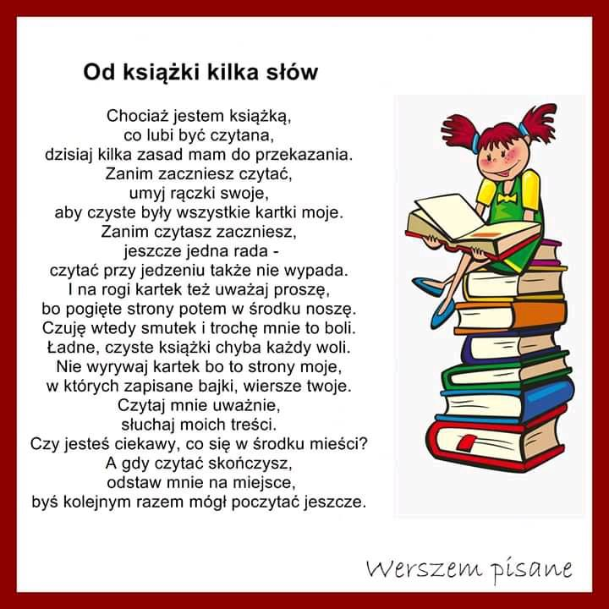
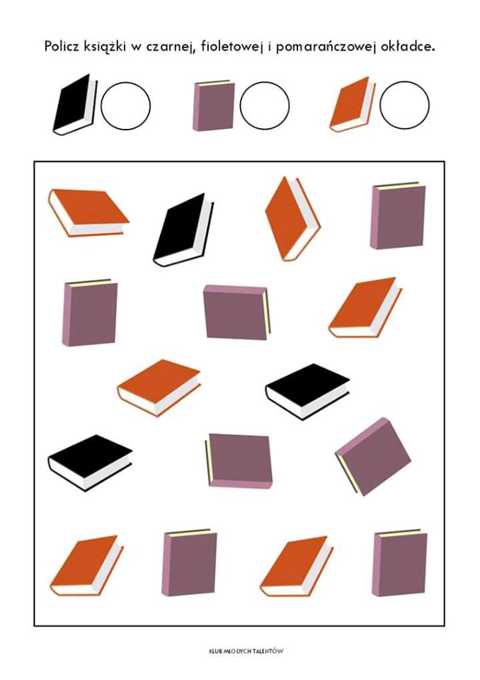
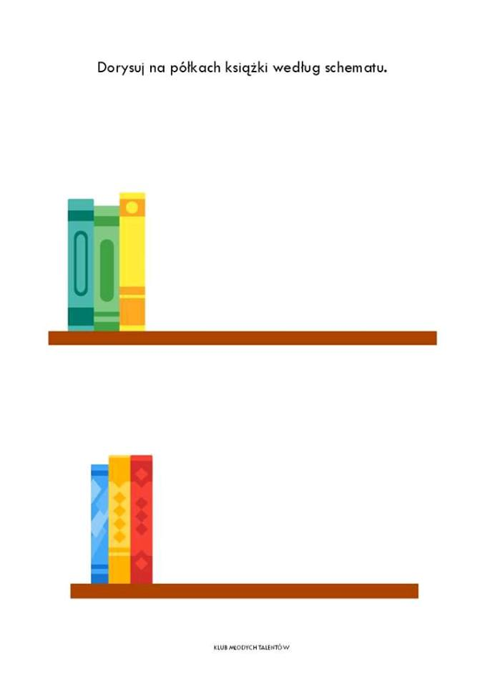

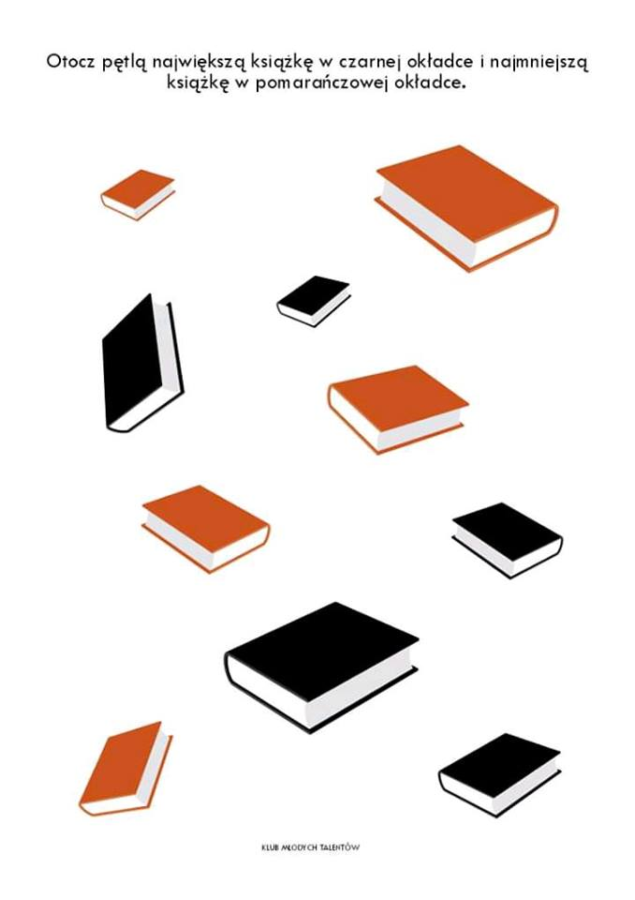

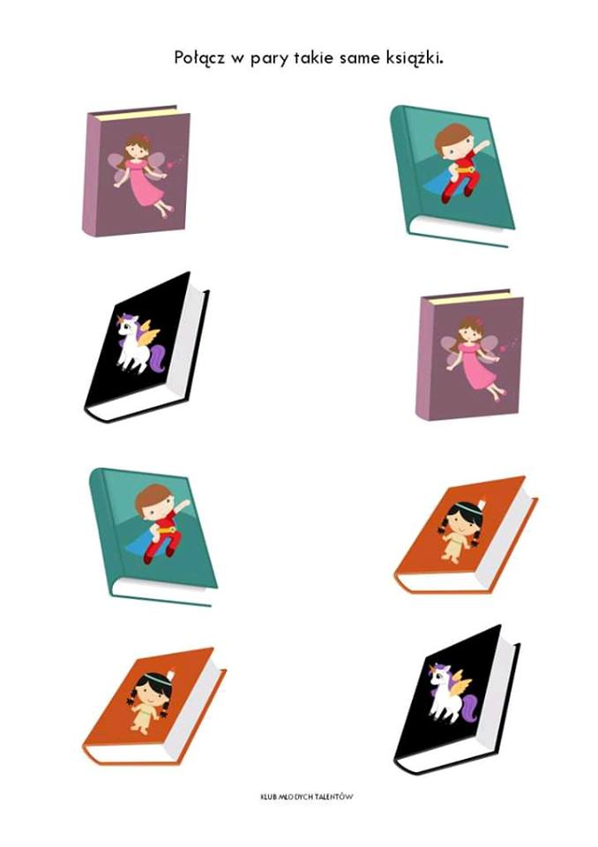
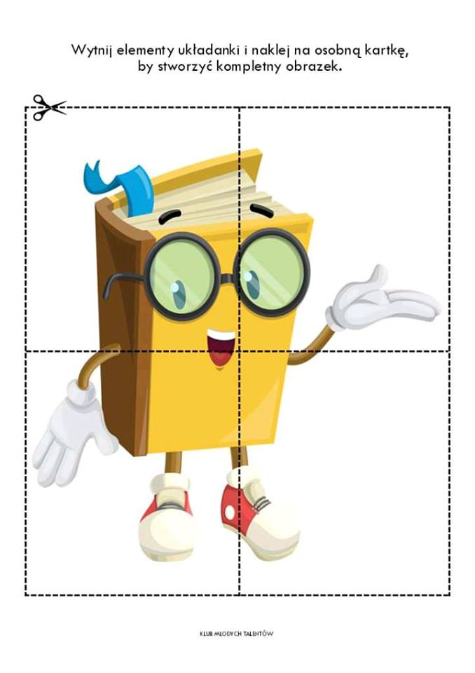


8 | 6 | 7



6 | 4 | 5

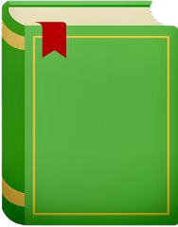

8 | 7 | 5

8 | 6 | 9


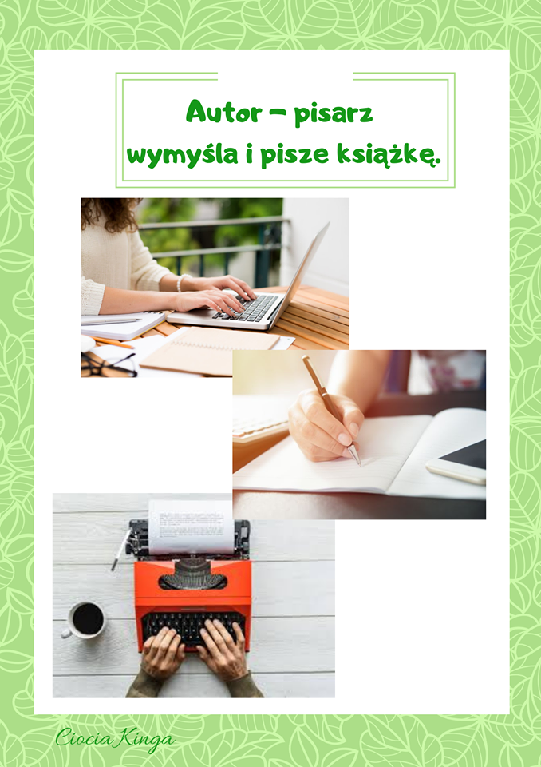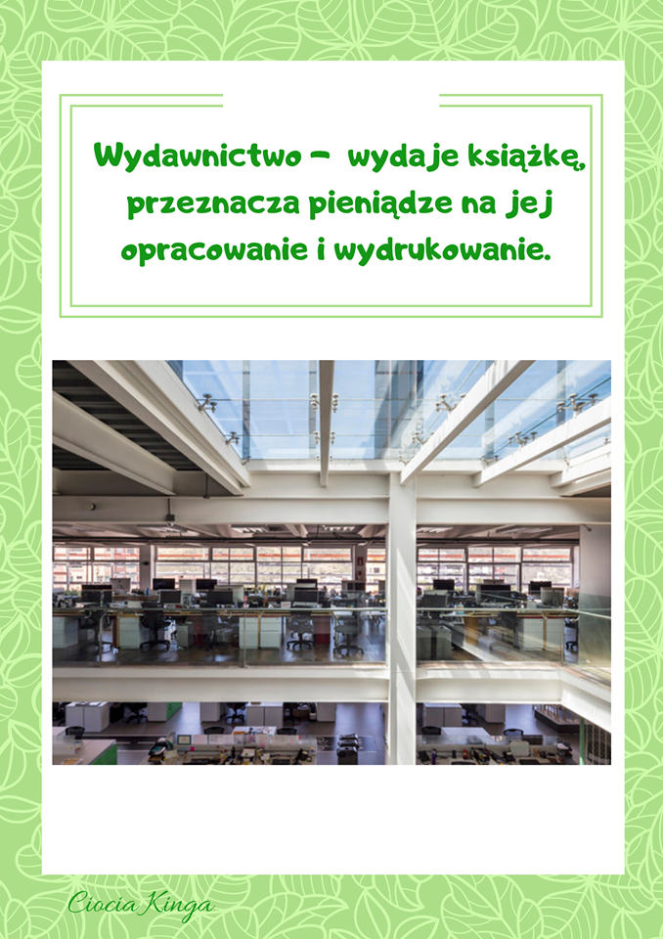

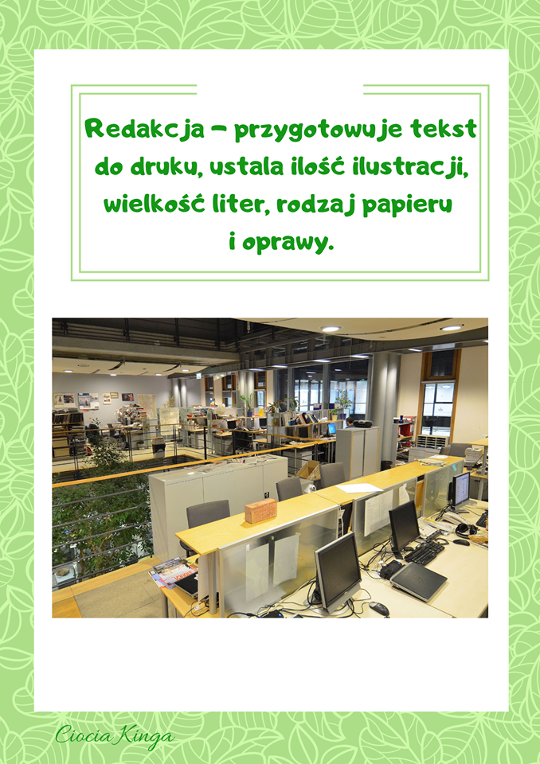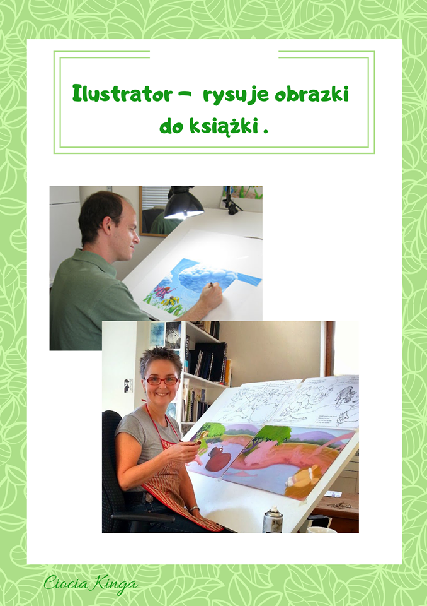

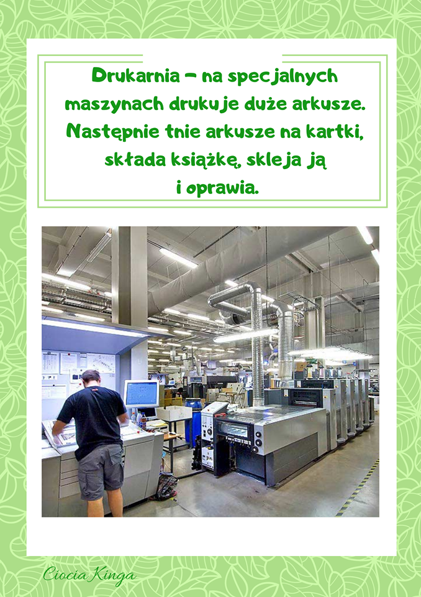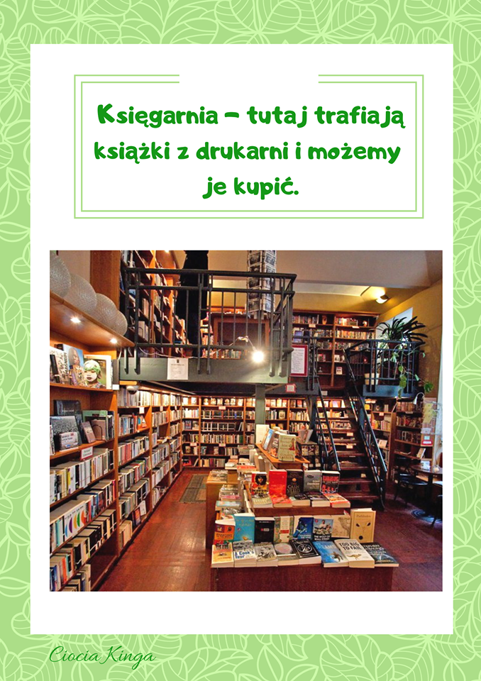

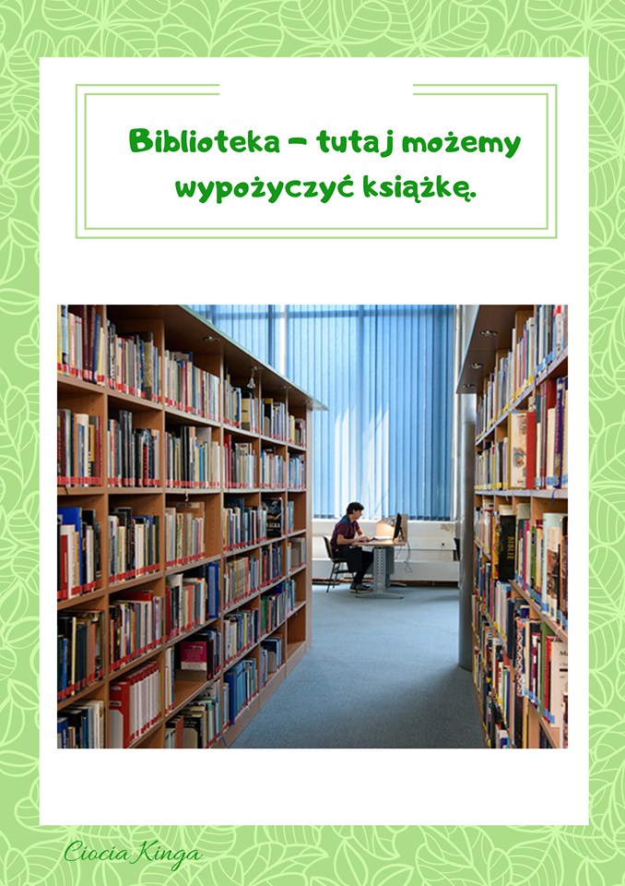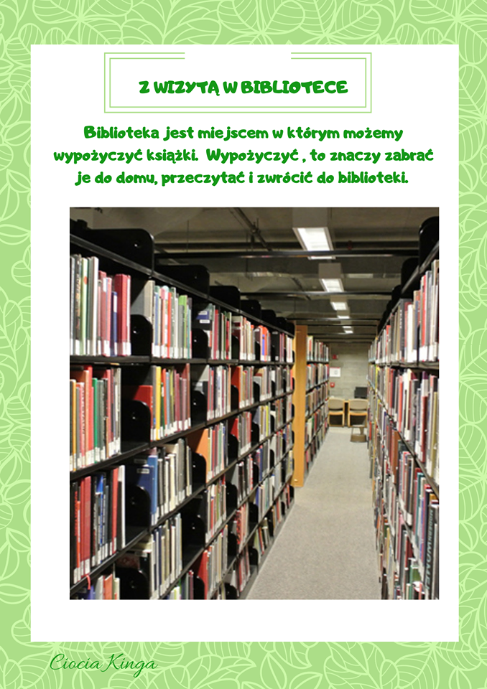

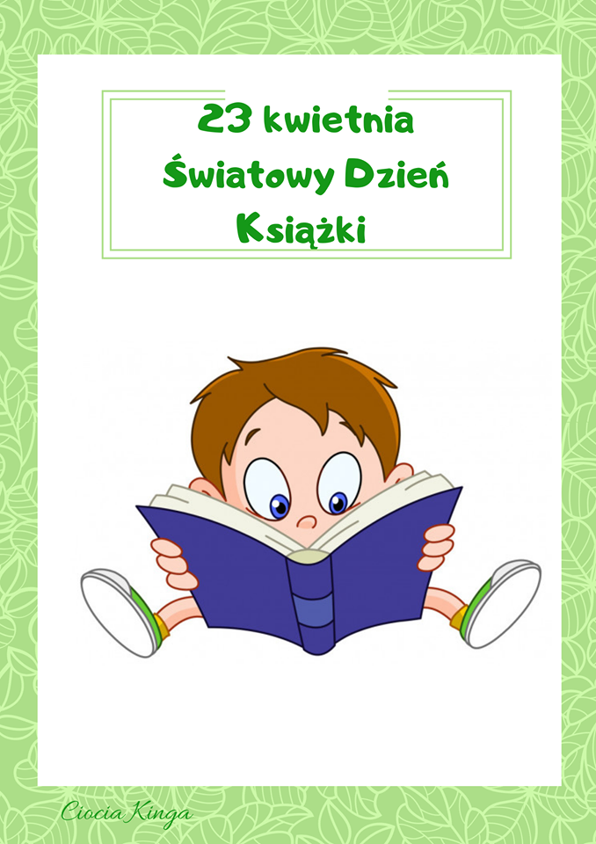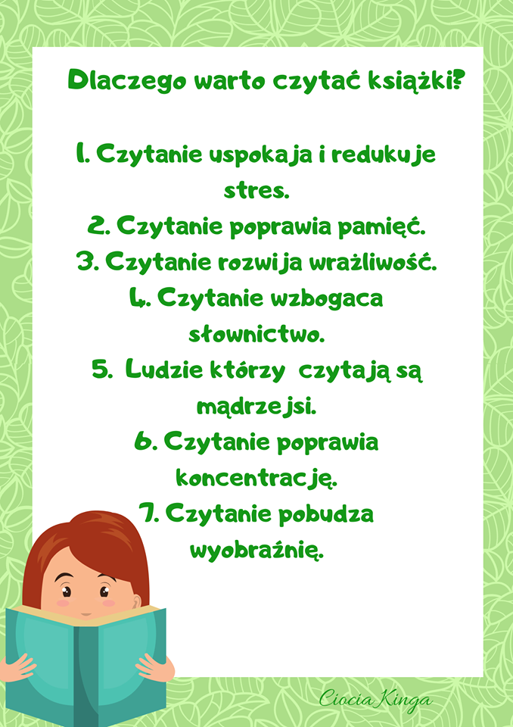

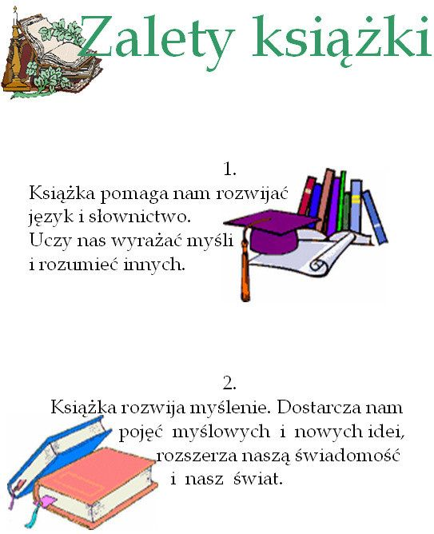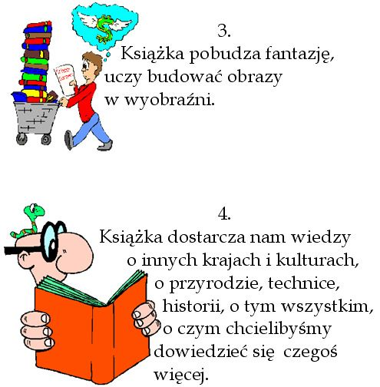

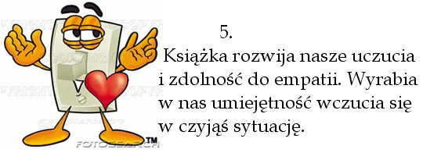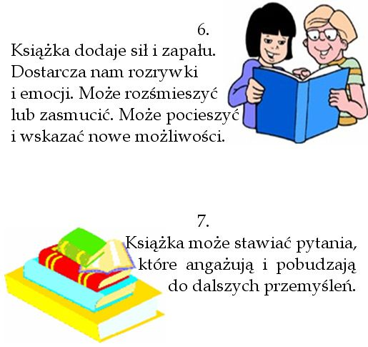

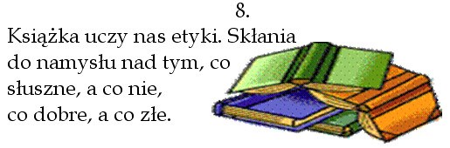
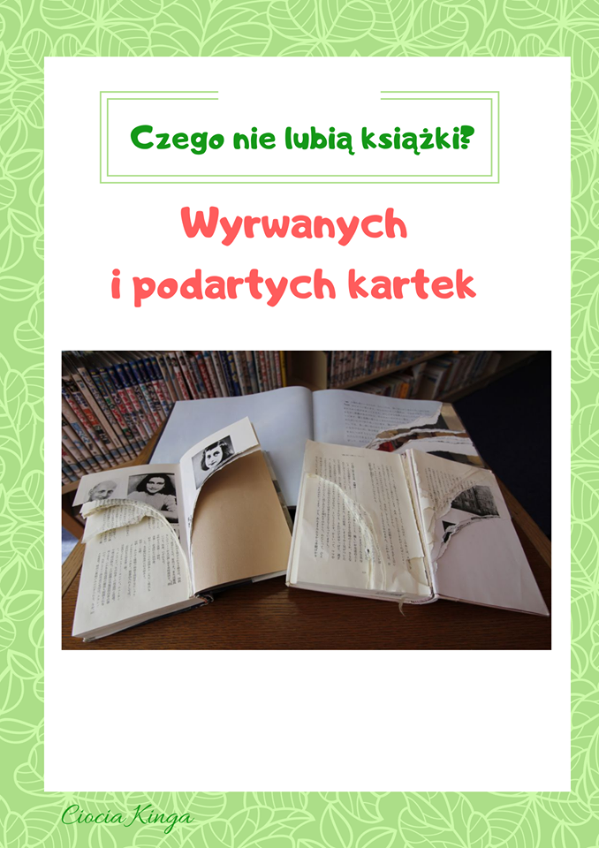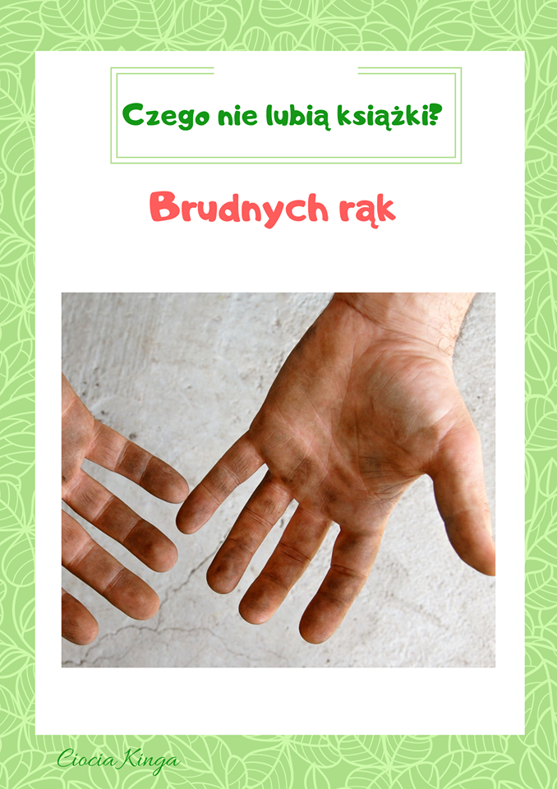
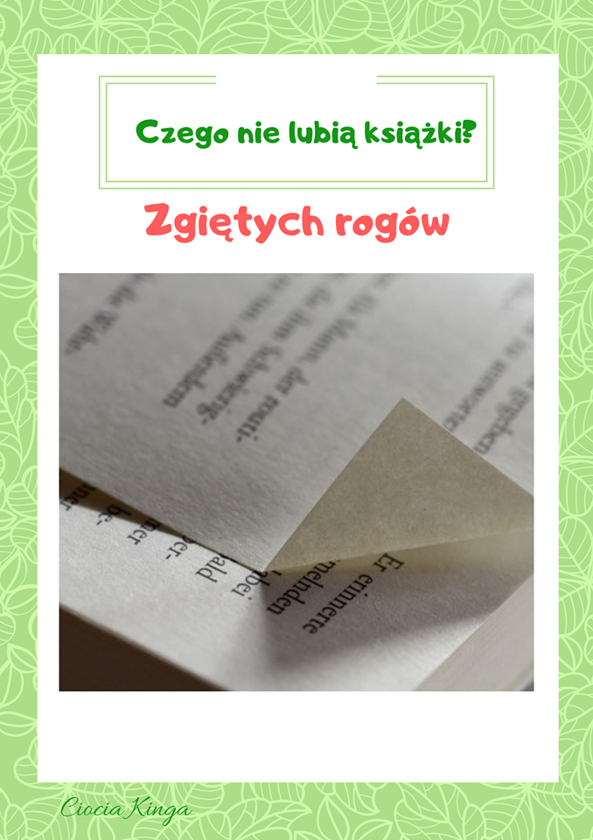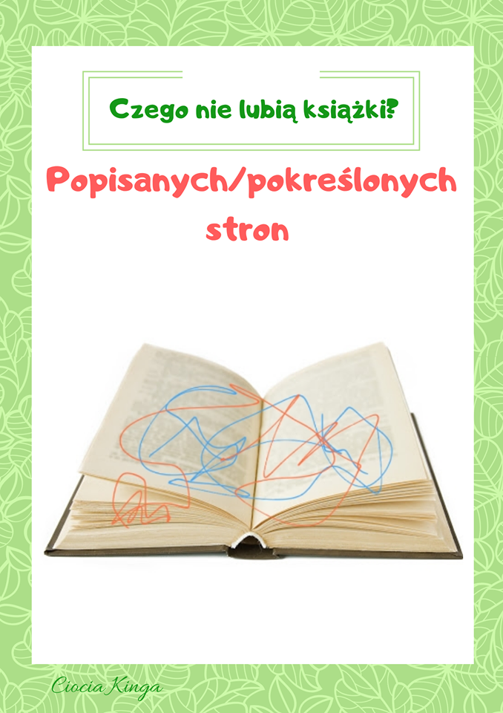

„Smutna książeczka”
Pewnego dnia ze swej półeczki,
skoczyły na ziemię wszystkie książeczki.
Razem tańczyły, razem śpiewały,
I bardzo dobrze się rozumiały.
Lecz jena książeczka w kącie została,
taka samotna i taka mała.
Bo wczoraj Basia, jedna z dziewczynek,
karteczki z niej powyrywała
i długopisem strony popisała.
Cichutko w kącie książeczka płakała,
bo do czytania się nie nadawała.
Pamiętajcie zatem dzieci kochane,
że książeczki chcą i lubią być szanowane.

Obrazki do wiersza:
- https://przedszkolankowo.pl/wp-content/uploads/2017/02/smutna-ksi%C4%85%C5%BCeczka1.pdf
- https://przedszkolankowo.pl/wp-content/uploads/2017/02/smutna-ksi%C4%85%C5%BCeczka2.pdf
- https://przedszkolankowo.pl/wp-content/uploads/2017/02/smutna-ksi%C4%85%C5%BCeczka3.pdf
- https://przedszkolankowo.pl/wp-content/uploads/2017/02/smutna-ksi%C4%85%C5%BCeczka4.pdf
- https://przedszkolankowo.pl/wp-content/uploads/2017/02/smutna-ksi%C4%85%C5%BCeczka5.pdf

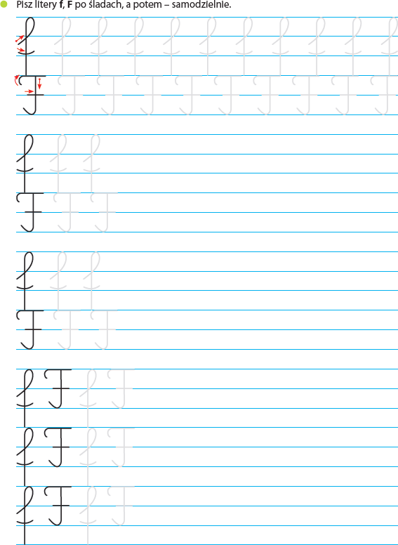
RELIGIA - ZERÓWKA – IWONA JAGODZIŃSKA

Szczęść Boże. Drodzy Rodzice w poniższym linku przesyłam katechezę na ten tydzień. Pozdrawiam.

Temat : Zmartwychwstały Jezus mówi do mnie podczas Mszy Świętej.

https://view.genial.ly/5e9e2e28bc1ba60db2f8fc29/interactive-image-interactive-image
Mój adres – iwonajagodzinska@gmail.com
Tel. 609-595-623

JĘZYK ANGIELSKI, KLASA 0
- W tym tygodniu zerówkowicze poznają nazwy dni tygodnia. Pomóc może piosenka:
https://www.youtube.com/watch?v=36n93jvjkDs
Podaje również przybliżoną wymowę poszczególnych dni tygodnia:
Monday /mondej/ - poniedziałek
Tuesday /tjuzdej/ - wtorek
Wednesday /łnsdej/ - środa
Thursday /fersdej/ - czwartek
Friday /frajdej/ - piątek
Saturday /saturdej/ - sobota
Sunday /sandej/ - niedziela

Zerówkowicze mogą poćwiczyć pisanie po śladzie wykonując następujące zadanie:
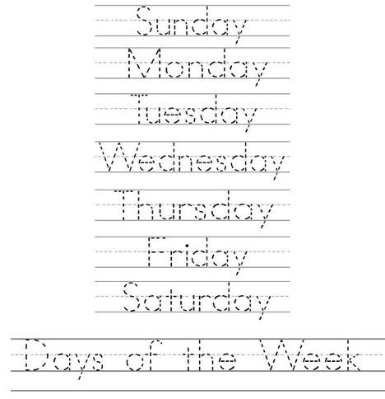

- Przydatnym ćwiczeniem w nauce dni tygodnia może być przypisywanie liczby do dnia tygodnia, np. rodzic mówi nazwę dnia tygodnia, dziecko mówi który to w kolejności dzień tygodnia jest.
Np. RODZIC: Tuesday
DZIECKO: two (2)
RODZIC: Monday
DZIECKO: one (1)

Po jakimś czasie można zmienić role- rodzic mówi liczbę, dziecko dzień tygodnia
Np. RODZIC: five (5)
DZIECKO: Friday
RODZIC: six (6)
DZIECKO: Saturday

- Kolejnym przydatnym ćwiczeniem będzie przypisywanie koloru do dnia tygodnia. Rodzic mówi kolor, dziecko dzień tygodnia, lub odwrotnie.
